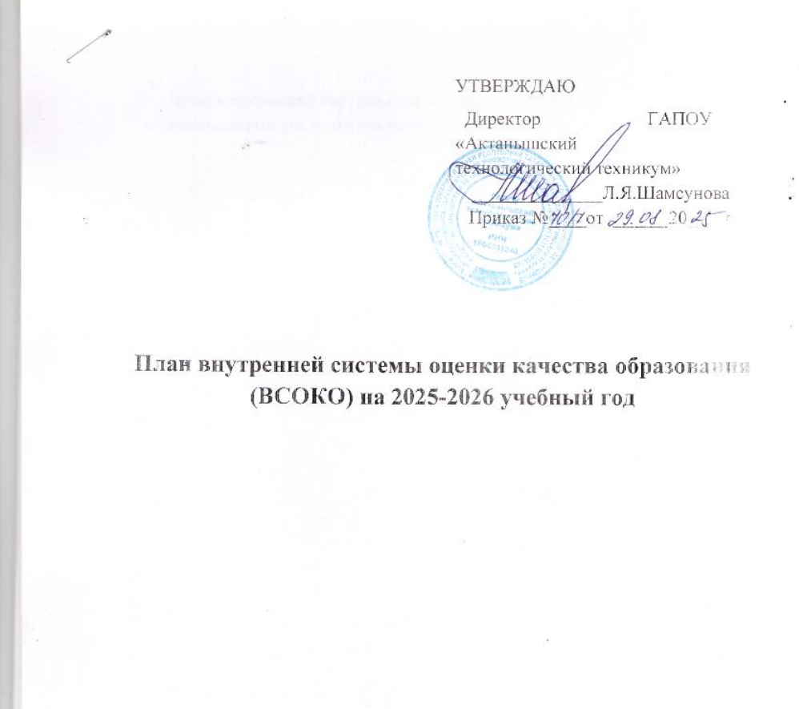

План внутренней системы оценки качества образования ГАПОУ «Актанышский технологический техникум» на 2024-2025 учебный год

Цели ВСОКО:
- Формирование системы оценочных процедур, обеспечивающих контроль состояния образования для выявления его реального уровня и факторов, влияющих на динамику качества образования в ГАПОУ «Актанышский технологический техникум»(далее – Техникум) .
- Получение объективной информации о функционировании и развитии системы образования в Техникуме, тенденциях ее изменения и причинах, влияющих на качество образования.
- Прогнозирование развития образовательной системы Техникума.
- Принятие обоснованных, эффективных и своеврменных управленческих решений по совершенствованию образования и повышение уровня информированности потребителей образовательных услуг при принятии таких решений.

Задачи ВСОКО:
- Сформировать единую систему аналитических критериев и показателей, позволяющих эффективно реализовывать основные цели оценки качества образования.
- Сформировать ресурсную базу и обеспечить функционирование внутритехникумовской образовательной статистики и мониторинга качества образования.
- Осуществлять самообследование деятельности Техникума
- Определять степень соответствия условий осуществления образовательного процесса государственным требованиям.
- Определять степень соответствия образовательных программ нормативным требованиям и запросам основных потребителей образовательных услуг.
- Обеспечить доступность качественного образования.
- Оценить уровень образовательных достижений обучающихся.
- Определить в рамках мониторинговых исследований степень
соответствия качества образования на различных уровнях обучения государственным стандартам.
- Содействовать повышению квалификации педагогов.

Основные принципы ВСОКО
- объективность, достоверность, полнота и системность информации о качестве образования;
- достаточность объема информации для принятия обоснованного управленческого решения;
- реалистичность требований, норм, показателей и инструментария оценки качества образования, их социальная и личностная значимость, учет индивидуальных особенностей развития отдельных обучающихся при оценке результатов их обучения и воспитания;
- открытость, прозрачность процедур оценки качества образования;
- оптимальный уровень доступности информации о состоянии и качестве образования для различных групп потребителей;
- систематизированность, обусловленная строгим алгоритмом сбора данных, пополнения, отчетности и хранения информации;
- инструментальность и технологичность используемых показателей (с учетом существующих возможностей автоматизированного сбора и обработки данных, методик измерений, анализа и интерпретации данных);
- соблюдение морально-этических норм при проведении оценки качества образования в школе, соблюдение принципов конфиденциальности при работе с базами персональных данных.

№ п/п | Вопросы, подлежащие контролю | Цель | Методы контроля | Результаты  контроля (форма отчёта) | Сроки | Ответственный
1 | 2 | 3 | 4 | 5 | 6 | 7
1. | Оценка качества условий, обеспечивающих образовательный процесс
1.1. | Качество материально-технического обеспечения образовательного процесса
1.1.1. | Соответствие техники безопасности, охраны  труда,противопожарной безопасности требованиям  нормативных документов | Создание здоровых и безопасных условий трудаработников, предупреждение несчастных случаев ипрофессиональных заболеваний.  Соответствие нормативам,результаты проверок, предписания | Журнал ТБ (своевременность и качество  проведения инструктажа работников по охране труда) | Акты проверок | Декабрь, май | Директор, заместитель  директора по АХР, специалист по охране труда
1.1.2. | Соответствие антитеррористической защищенности требованиям  нормативных документов | Соответствие инструкции организации пропускного режима в техникуме | Журнал инструктажа (проверка) | Акт обследования | Ноябрь, апрель | Директор, заместитель  директора по АХР, по УУВР
1.1.3. | Соответствие материально- технической базы реализуемых ООП, оснащение МТБ по которым соответствует требованиям  ФГОС, в общем объемереализуемых ОПОП | Анализ на соответствиестандарту | Отражение в  документах учета и отчетности | Отчет о самообследовании | апрель | Заместитель  директора по УПР

1.1.4. | Соответствие условий обучения (оборудование помещений, воздушно тепловой режим, искусственное освещение, водоснабжение и канализация, режим образовательного процесса) | Соответствие нормамСанПиН | Обследование оборудования помещений, воздушно  теплового режима, искусственного освещения, водоснабжения и канализации,  режима  образовательного процесса | Акты проверок | март | Директор, специалист по охране труда
1.1.5. | Соответствие условий обучения (организация  медицинского обслуживания, организация питания) | Соответствие нормам СанПиН | Обследование (организация медицинского обслуживания, организация  питания) | Акты проверок | Октябрь, апрель | Директор, заместитель  директора по УВР
1.2 | Качество библиотечного и информационного обеспечения
1.2.1 | Наличие и обновление мультимедийной техники;программно- информационное обеспечение; наличие и эффективность использования интернет- ресурсов в  учебном процессе | Количество используемых цифровых образовательных ресурсов | Анализ  работоспособности и развития  информационно- образовательной и управленческой системы | Аналитическая записка | Декабрь, июнь | Заместитель директора УР, библиотекарь
1.2.2 | Обеспеченность учебной литературой образовательных программ | Обновляемость фонда, обеспеченность каждой реализуемой ОП  учебной литературой. | Анализ  библиотечного  фонда (количество учебной | Справка об обеспеченности | октябрьь, июнь | библиотекарь

 |  |  | литературы)
1.3. | Качество карового обеспечения
1.3.1. | Стажировка педагогов | Реализация плана повышения  квалификации в форме стажировки Количество преподавателей, мастеров производственного обучения освоивших дополнительные профессиональные программы в  профессиональных организациях. | Аналитические данные | Справка, отчет по выполнению плана | Декабрь, июнь | Заместитель директора по  УМР, методист
1.3.2. | Качественный состав педагогических  кадров:  - численность педагогических  работников,имеющих первую и высшую квалификационную категорию;  - численность педагогических работников,чья квалификация  соответствует требованиям профстандарта. | Наличие и выполнениеплана повышения квалификации | Аналитические данные | Анализ работы, отчет по выполнению плана | Декабрь, июнь | Заместитель директора по  УМР, методист, специалист по кадрам

1.3.3. | Педагогическая компетентность преподавателей, мастеров производственного обучения:  - численность педагогических  работников,прошедших подготовку к  деятельности в качестве экспертов ДЭ в общем числе  педагогических работников;  - численность педагогических  работников,принимающих участие в республиканских, региональных,  федеральных профессиональных конкурсах, в общей численности  педагогических работников;  - численность педагогических  работников, прошедших переподготовку или повышение  квалификации по вопросам инклюзивного  образования,образования обучающихся сОВЗ и инвалидностью, в общей численности  педагогических работников | Анализ уровня педагогической компетентности | Аналитические данные | Анализ работы, отчет по выполнению плана | Декабрь, июнь | Заместитель  директора по УМР, методист, специалист по  кадрам

1.3.4. | Обеспеченность образовательного процессапедагогическими кадрами | Анализ  педагогического состава:  - возраст  -ученые степени  - звания и награды за педагогический труд  (количество и %) | Аналитические данные | Справка | Декабрь, июнь | Заместитель директора по  УМР, методист, специалист по кадрам
1.3.5. | Использование  педагогами соУВРеменных педагогических технологийи методик. | Повышение качества образования | По результатам анализов посещенных уроков | Заполнение журналов посещения уроков | В течение года по графику | Административны е работники
1.3.6. | Образовательные достижения обучающихся  (успевающие на «4» и  «5», отличники,  победители олимпиад, конкурсов, (входной, промежуточный, итоговый контроль) | Выявление уровня обученности, качество знаний | Результаты:  -ВПР  - промежуточного контроля  - итогового контроля  - конкурсов и олимпиад | Аналитическая справка | сентябрь Декабрь, Июнь | Заместитель директора по УМР и по УР
1.3.7 | Личные  достижения педагогов в  профессиональных конкурсах разных уровней | Результаты участия в профессиональных конкурсах разных уровней.Количество открытых уроков | - участие  - занятое место  - количество уроков | Сводный отчет | Июнь, декабрь | Заместитель директора по УМР

1.3.8 | Компетентность преподавателей | %  удовлетворенности обучающихся | анкетирование обучающихся | Сводный отчет | Декабрь май | Заместитель директора по УМР
1.3.9 | Участие работодателей в реализации образовательных программ | Выявление активности  работодателей в реализации образовательной программы | Аналитические данные:  - работодатели привлекаются (не привлекаются) к реализации ОП: проводят мастер- классы, семинары, тренинги;  - работодатели оказывают (не оказывают) содействие в организации и проведении стажировок и практик преподавателей и студентов);  - практика взаимодействия с работодателями носит (не носит) системный  характер. | Сводный отчет | Июнь | Заместитель  директора по УПР
2. | Оценка качества организации образовательного процесса
2.1. | Прием студентов

2.1.1 | Информационная открытость техникума в период приёмной кампании | Выявление открытости и доступности  информациио качестве образовательного процесса (наличие на сайте техникума  документов о правилах приема - приказ о создании приемной комиссии, контрольныецифры приема, правила  приема. | Анализ наличия документов на сайте | Аналитическая справка | ФеУВРаль | Заместитель директор по УПР, по УР, по УМР
2.1.3 | Результативность работы  по обеспечению приемной кампании | Выполнение контрольных цифр приема | Отчет по приему на сайте | Аналитическая справка | 1-я неделя октября | Заместитель директора по  УПР
2.2 | Учебно-методическое обеспечение
2.2.1 | Обеспеченность образовательного процесса | Наличие утвержденных ОПОП по всем реализуемым в текущем учебном году программам. | Внутренний аудит Информация на сайте | Аналитическая справка | Октябрь | Заместитель директор по УР
2.2.2 | Адаптированные ОПОП дляобучения лиц с ОВЗ и инвалидов от числа образовательных  программ,реализуемых в техникуме. | Доля адаптированных ОПОП для обучения лиц сОВЗ и инвалидов от числа образовательных  программ, реализуемых в техникуме | Анализ  информации,  документы на сайте | Аналитическая справка | декабрь | Заместитель директора по УР

2.2.3 |  |  | Программы профессионального образования,  дополнительного образования |  |  |  | Реализация  дополнительного образования (количество обучающихся,  охваченных программами профессионального образования,  дополнительного образования) |  |  | Отчёты педагогов, реализующих программы профессионального образования,  дополнительного образования |  | Аналитическая справка |  | феУВРаль |  | Заместитель директора по УПР, старший мастер
2.2.4 |  |  | Локальные акты техникума |  |  |  | Соответствие локальных нормативных актов  Законам и подзаконным актам (качественное содержание) |  |  | Внутренний аудит |  | Аналитическая справка |  | апрель |  | Заместители директора
2.2.5 |  |  | Деятельность техникума (эффективность и результативность) |  |  |  | Обеспечение доступностии открытости информации о деятельности техникума |  |  | Внутренняя диагностика (оценка  деятельности образовательного учреждения  педагогическим коллективом и администрацией) |  | Отчет о самообследовании |  | ФеУВРаль, март |  | рабочая группа
2.2.6 |  |  | Формирование УМК |  |  |  | Выявление % готовности УМК на начало учебного года |  |  | Анализ  информации |  | Аналитическая справка |  | июнь |  | Зам. директора поУМР, методист
2.3 |  |  |  | Организация системы воспитательной работы
2.3.1 |  |  |  | Воспитательная работа |  |  | Выявление открытости и |  |  | Внутренний аудит |  | Аналитическая |  | Декабрь |  |  | Заместитель
 |  |  |  |  |  |  | доступность информации о качестве воспитательного процесса |  | (наличие на сайте нормативной и планирующей  документации, регламентирующей организацию воспитательной  деятельности) |  |  | справка |  |  |  |  | директора по УВР
2.3.2 |  |  |  | Студенческое самоуправление |  |  | Выявление эффективности студенческого  самоуправления на  формирования ключевых социально- коммуникационных компетенций обучающихся |  | Анализ  документации и конкурсов, акций, проектов, спортивно- массовых и других мероприятий, организуемых в колледже. |  |  | Аналитическая справка |  | Декабрь июнь |  |  | Заместител директора по УВР
2.3.3 |  |  |  | Обучающиеся, вовлеченные в деятельность:  - молодежных организаций, объединений (пользующихся господдержкой от общего количества обучающихся);  - в волонтерскую  деятельность от общего количества обучающихся |  |  | Выявление количественного состава Выполнение плана работы |  | Статистическая отчетность |  |  | Анализ работы |  | Декабрь июнь |  |  | Заместител директора по У УВР
2.3.4. |  |  |  | Сдача студентами норм ГТО |  |  | Выявление у обучающихся  сформированности устойчивой потребности в регулярных занятиях  физической культурой и спортом |  | Статистическая отчетность (количество обучающихся, сдавших нормы ГТО, от общего количества обучающихся) |  |  | Анализ работы |  | Декабрь июнь |  |  | Заместитель директора по УУВР
 | 2.3.5 |  |  |  | Результаты участия | Выявление |  |  | Статистическая |  |  | Анализ работы |  | Декабрь |  |  | Заместитель
 |  |  |  |  | студентов очно в | количественного |  |  | отчетность |  |  |  |  | июнь |  |  | директора по УВР
 |  |  |  |  | мероприятиях | качественного состава
 |  |  |  |  | различного уровня | иобучающихся
 |  |  |  |  |  | участвующих очно в
 |  |  |  |  |  | мероприятих
 |  |  |  |  |  | различного уровня
 | 2.3.6 |  |  |  | Мероприятия по | Выявление количества |  |  | Статистическая |  |  | Анализ работы |  | Декабрь |  |  | Заместитель
 |  |  |  |  | гражданско- | обучающихся, |  |  | отчетность |  |  |  |  | июнь |  |  | директора по УВР
 |  |  |  |  | патриотическому | принявшихучастие в
 |  |  |  |  | воспитанию. | мероприятиях по
 |  |  |  |  |  | гражданско-
 |  |  |  |  |  | патриотическому
 |  |  |  |  |  | воспитанию.
 | 2.3.7 |  |  |  | Правонарушения в | Выявление |  |  | Статистическая |  |  | Анализ работы |  | Декабрь |  |  | Заместитель
 |  |  |  |  | студенческой среде | количества |  |  | отчетность |  |  |  |  | июнь |  |  | директора по УВР
 |  |  |  |  |  | обучающихся,
 |  |  |  |  |  | совершивших |  |  |  |  |  |  |  |  |  |  | педагог-
 |  |  |  |  |  | правонарушения и |  |  |  |  |  |  |  |  |  |  | психолог
 |  |  |  |  |  | состоящих на
 |  |  |  |  |  | внешнем учете, от
 |  |  |  |  |  | общего
 |  |  |  |  |  | количества обучающихся
 | 2.3.8 |  |  |  | Стимулирование участников | Результативность |  |  | Статистическая |  |  | Анализ работы |  | Декабрь |  |  | Заместитель
 |  |  |  |  | воспитательногопроцесса. | системы |  |  | отчетность |  |  |  |  | июнь |  |  | директора по УВР
 |  |  |  |  |  | стимулирования
 |  |  |  |  |  | обучающихся в |  |  |  |  |  |  |  |  |  |  | , педагог-
 |  |  |  |  |  | колледже. |  |  |  |  |  |  |  |  |  |  | психолог
 | 3. |  |  |  | Оценка качества результатов образовательного процесса
 | 3.1. | Качество сформированности личностных, метапредметных и предметных планируемых результатов
 | 3.1.1 | Межсессионный контроль |  |  |  | Определение |  | Анализ документов |  |  | Аналитическая |  | Ноябрь, март |  | Зам. директора по
 |  |  |  |  |  | динамикиосновных |  |  |  |  | справка |  |  |  | УР
 |  |  |  |  |  | образовательных
 |  |  |  |  |  | показателей
 |  |  |  |  |  | обучающихся:
 |  |  |  |  |  | % обучающихся на «4» и
 |  |  |  |  |  | «5»
 |  |  |  |  |  | % обучающихся,
 |  |  |  |  |  | имеющих
 |  |  |  |  |  | академические
 |  |  |  |  |  | задолженности
 | 3.1.2 | Промежуточная аттестация |  |  |  | Определение |  | Анализ документов |  |  | Аналитическая |  | Декабрь, июнь |  | Зам. директора по
 |  |  |  |  |  | динамики основных |  |  |  |  | справка |  |  |  | УР
 |  |  |  |  |  | образовательных
 |  |  |  |  |  | показателей
 |  |  |  |  |  | обучающихся: %
 |  |  |  |  |  | обучающихся на «4» и
 |  |  |  |  |  | «5», % обучающихся,
 |  |  |  |  |  | имеющих академические
 |  |  |  |  |  | задолженности
 | 3.1.3 | Государственная итоговая |  |  |  | Выявление |  | Анализ документов |  |  | Аналитическая |  | 30 июня |  | Зам. директора по
 |  | аттестация |  |  |  | динамики основных |  |  |  |  | справка |  |  |  | УР
 |  |  |  |  |  | образовательных
 |  |  |  |  |  | показателей
 |  |  |  |  |  | обучающихся: %
 |  |  |  |  |  | обучающихся на «4»
 |  |  |  |  |  | и «5», %
 |  |  |  |  |  | обучающихся,
 |  |  |  |  |  | имеющие
 |  |  |  |  |  | академические
 |  |  |  |  |  | задолженности
 | 3.2. | Учет учебных достижений  обучающихся, в освоении ОПОП |  |  |  | Успеваемость %  Качество % средний балл |  | Анализ документов |  |  | Аналитическая справка |  | Июнь |  | Зам. директора по УР
 | 3.3 | Достижения в конкурсах  разного уровня |  |  |  | Результаты участия |  | Анализ результатов |  |  | Аналитическая справка |  | Декабрь, июнь |  | Зам по УМР
 | 3.4. | Информация о движении контингента обучающихся |  |  |  | Выполнение Госзадания |  | Отчеты о движении  контингента, статотчет |  |  | Отчет о самообследовании |  | март |  | Заместитель директора по  УПР
 | 3.5. | Информация о трудоустройстве |  |  |  | % трудоустроенных по специальности/профессии  % трудоустроенных;  %продолживших обучение;  % ушедших в армию;  %нетрудоустроенных |  | Статотчет, отчет на сайте |  |  | отчет о самообследовании |  | ежемесячно |  | Заместителҗ по УПР и УВР
 | 3.6. | Удовлетворенность обучающихся и родителей качеством образовательного процесса |  |  |  | Доля обучающихся и родителей, удовлетворенных качеством образовательных  услуг |  | НОКО анкета на сайте или письменное анкетирование родителей |  |  | Анкетирование обучающихся и родителей |  | Ноябрь, май |  | Заместитель  директора по УВР , педагог- психолог
 | 3.7. | Удовлетворенность работодателей качеством подготовки выпускников |  |  |  | Доля работодателей, удовлетворенность качеством  подготовки выпускников |  | Опрос  работодателей |  |  | Справка |  | март |  | Заместитель  директора по УПР
 | 3.8. | Удовлетворенность обучающихся и родителей качеством воспитательного процесса |  |  |  | Доля родителей, удовлетворенных качеством воспитательнойработы |  | Письменное анкетирование родителей |  |  | Результаты анкетирования на сайте техникума |  | Ноябрь, май |  | Заместитель  директора по УВР социальный  педагог, педагог- психолог
 | 3.9. | Личные достижения
 | 3.9.1 | Конкурсы профессионального мастерства |  |  |  | Результативность участия(доля от общего количества студентов) |  | Результаты участия в конкурсах различного уровня |  |  | Аналитическая справка |  | Декабрь, июнь |  | Заместитель  директора по УмР
 | 3.9.2 | Победители и призеры конкурсов профессионального  мастерства от общего количества студентов |  |  |  | Результативность участия(доля от общего количества студентов) |  | Результаты участия в конкурсах различного уровня |  |  | Аналитическая справка |  | Декабрь, июнь |  | Заместитель  директора по УМР
 | 3.9.3 | Компетенции, заявленные  для участия в региональном чемпионате |  |  |  | Количество компетенций, заявленных для участия в региональном чемпионатеАРНП, от общего количества компетенций чемпионата, совпадающих  с направлениями подготовки в техникуме |  | Статотчет |  |  | Аналитическая справка |  | Декабрь, июнь |  | Заместитель  директора по УПР
 | 3.9.4 | Победители и призеры  чемпионатов профессионального мастерства, отобщего количество участников из числа студентов техникума |  |  |  | Результативность участия  (доля от общего количества студентов) |  | Результаты участия  в конкурсах различного уровня |  |  | Аналитическая справка |  | Декабрь, июнь |  | Заместитель  директора по УПР
 | 3.9.7 | Обучающиеся, отчисленные за невыполнение учебного плана без уважительной причины, от общего количества отчисленных |  |  |  | Доля отчисленных |  | Анализ статистических данных |  |  | Аналитическая справка |  | Декабрь, июнь |  | Заместитель  директора поУР

